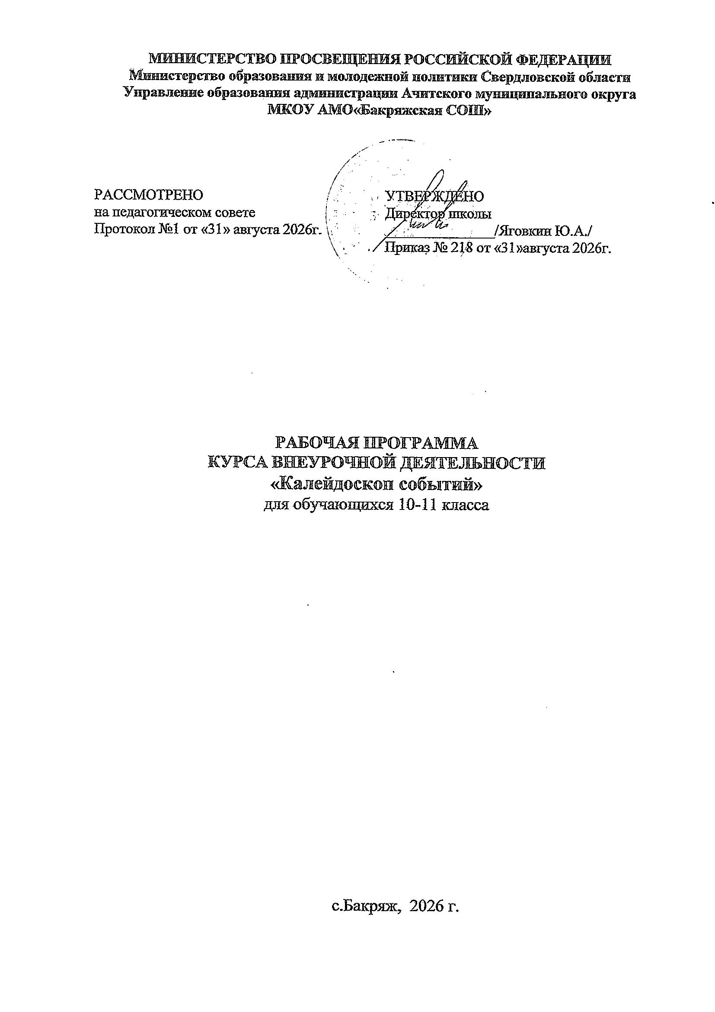

- Пояснительная записка

Программа разработана на основе следующих документов:
- Федеральный государственный образовательный стандарт среднего общего образования, утвержденный приказом Министерства образования и науки Российской Федерации от 17.05.2012 №413;
- Примерная основная образовательная программа среднего общего образования (одобрена решением федерального учебно-методического объединения по общему образованию (протокол от 28 июня 2016 г. № 2/16-з);
- ООП СОО МКОУ АМО «Бакряжская СОШ».

Школьная жизнь – это калейдоскоп событий, мероприятий, встреч. Основная идея программы — предоставление возможностей для раскрытия творческих способностей ребенка, создание условий для самореализации потенциала детей и подростков в результате разнообразной школьной деятельности. Школа – это интересный увлекательный и удивительный мир, где ежеминутно ждут его новые открытия, новые встречи, новые идеи.
Программа педагогически целесообразна, так как способствует более разностороннему раскрытию индивидуальных способностей ребенка, которые не всегда удаётся рассмотреть на уроке, развитию у детей интереса к различным видам деятельности, желанию активно участвовать в продуктивной, одобряемой обществом деятельности, умению самостоятельно организовать своё свободное время. Каждый вид деятельности: творческий, познавательный, спортивный, трудовой, игровой – обогащает опыт коллективного взаимодействия школьников в определённом аспекте, что в своей совокупности даёт большой воспитательный эффект.

Цель: создания условий для достижений учащимися необходимого для жизни в обществе социального опыта и формирования принимаемой обществом системы ценностей, создание условий для многогранного развития и социализации каждого учащегося в свободное от учёбы время.
Задачи: 1. Определить стартовые способности каждого ребенка 2. Развивать природные задатки и способности, помогающие достижению успеха в данном виде деятельности. 3. Развитие навыков общения в различных ситуациях, адекватной оценочной деятельности. 4. Познакомить с работой цифровых ресурсов. 5. Сформировать умение представлять свои материалы, отстаивать собственную точку зрения. 6. Воспитание взаимоуважения, взаимодоверия и сочувствия. 7. Закрепить приобретенные умения посредством выступления на мероприятиях школы. Оформлять итоги мероприятий в цифровых ресурсах.

  - ПЛАНИРУЕМЫЕ РЕЗУЛЬТАТЫ ОСВОЕНИЯ КУРСА ВНЕУРОЧНОЙ ДЕЯТЕЛЬНОСТИ

Личностные УУД в сфере отношений обучающихся к себе, к своему здоровью, к познанию себя:
- ориентация обучающихся на достижение личного счастья, реализацию позитивных жизненных перспектив, инициативность, креативность, готовность и способность к личностному самоопределению, способность ставить цели и строить жизненные планы;
- готовность и способность обеспечить себе и своим близким достойную жизнь в процессе самостоятельной, творческой и ответственной деятельности;
- готовность и способность обучающихся к отстаиванию личного достоинства, собственного мнения, готовность и способность вырабатывать собственную позицию по отношению к общественно-политическим событиям прошлого и настоящего на основе осознания и осмысления истории, духовных ценностей и достижений нашей страны;
- готовность и способность обучающихся к саморазвитию и самовоспитанию в соответствии с общечеловеческими ценностями и идеалами гражданского общества, потребность в физическом самосовершенствовании, занятиях спортивно- оздоровительной деятельностью;
- принятие и реализация ценностей здорового и безопасного образа жизни, бережное, ответственное и компетентное отношение к собственному физическому и психологическому здоровью;
- неприятие вредных привычек: курения, употребления алкоголя, наркотиков.

Личностные УУД в сфере отношений обучающихся к России как к Родине (Отечеству):
- российская идентичность, способность к осознанию российской идентичности в поликультурном социуме, чувство причастности к историко- культурной общности российского народа и судьбе России, патриотизм, готовность к служению Отечеству, его защите;
- уважение к своему народу, чувство ответственности перед Родиной, гордости за свой край, свою Родину, прошлое и настоящее многонационального народа России, уважение к государственным символам (герб, флаг, гимн);
- формирование уважения к русскому языку как государственному языку Российской Федерации, являющемуся основой российской идентичности и главным фактором национального самоопределения;

- воспитание уважения к культуре, языкам, традициям и обычаям народов, проживающих в Российской Федерации.

Личностные УУД в сфере отношений обучающихся к закону, государству и к гражданскому обществу:
- гражданственность, гражданская позиция активного и ответственного члена российского общества, осознающего свои конституционные права и обязанности, уважающего закон и правопорядок, осознанно принимающего традиционные национальные и общечеловеческие гуманистические и демократические ценности, готового к участию в общественной жизни;
- признание неотчуждаемости основных прав и свобод человека, которые принадлежат каждому от рождения, готовность к осуществлению собственных прав и свобод без нарушения прав и свобод других лиц, готовность отстаивать собственные права и свободы человека и гражданина согласно общепризнанным принципам и нормам международного права и в соответствии с Конституцией Российской Федерации, правовая и политическая грамотность;
- мировоззрение, соответствующее современному уровню развития науки и общественной практики, основанное на диалоге культур, а также различных форм общественного сознания, осознание своего места в поликультурном мире;
- интериоризация ценностей демократии и социальной солидарности, готовность к договорному регулированию отношений в группе или социальной организации;
- готовность обучающихся к конструктивному участию в принятии решений, затрагивающих их права и интересы, в том числе в различных формах общественной самоорганизации, самоуправления, общественно значимой деятельности;
- приверженность идеям интернационализма, дружбы, равенства, взаимопомощи народов; воспитание уважительного отношения к национальному достоинству людей, их чувствам, религиозным убеждениям; – готовность обучающихся противостоять идеологии экстремизма, национализма, ксенофобии; коррупции; дискриминации по социальным, религиозным, расовым, национальным признакам и другим негативным социальным явлениям.

Личностные УУД в сфере отношений обучающихся с окружающими людьми:
- нравственное сознание и поведение на основе усвоения общечеловеческих ценностей, толерантного сознания и поведения в поликультурном мире, готовности и способности вести диалог с другими людьми, достигать в нем взаимопонимания, находить общие цели и сотрудничать для их достижения;
- принятие гуманистических ценностей, осознанное, уважительное и доброжелательное отношение к другому человеку, его мнению, мировоззрению;
- способность к сопереживанию и формирование позитивного отношения к людям, в том числе к лицам с ограниченными возможностями здоровья и инвалидам; бережное, ответственное и компетентное отношение к физическому и психологическому здоровью других людей, умение оказывать первую помощь;
- формирование выраженной в поведении нравственной позиции, в том числе способности к сознательному выбору добра, нравственного сознания и поведения на основе усвоения общечеловеческих ценностей и нравственных чувств (чести, долга, справедливости, милосердия и дружелюбия);
- развитие компетенций сотрудничества со сверстниками, детьми младшего возраста, взрослыми в образовательной, общественно полезной, учебно- исследовательской, проектной и других видах деятельности.

Личностные УУД в сфере отношений обучающихся к окружающему миру, живой природе, художественной культуре:

- мировоззрение, соответствующее современному уровню развития науки, значимости науки, готовность к научно-техническому творчеству, владение достоверной информацией о передовых достижениях и открытиях мировой и отечественной науки, заинтересованность в научных знаниях об устройстве мира и общества;
- готовность и способность к образованию, в том числе самообразованию, на протяжении всей жизни; сознательное отношение к непрерывному образованию как условию успешной профессиональной и общественной деятельности;
- экологическая культура, бережное отношения к родной земле, природным богатствам России и мира; понимание влияния социально-экономических процессов на состояние природной и социальной среды, ответственность за состояние природных ресурсов; умения и навыки разумного19 природопользования, нетерпимое отношение к действиям, приносящим вред экологии; приобретение опыта эколого-направленной деятельности;
- эстетического отношения к миру, готовность к эстетическому обустройству собственного быта.

Личностные результаты в сфере отношений обучающихся к семье и родителям, в том числе подготовка к семейной жизни:
- ответственное отношение к созданию семьи на основе осознанного принятия ценностей семейной жизни;
- положительный образ семьи, родительства (отцовства и материнства), интериоризация традиционных семейных ценностей.
- Личностные результаты в сфере отношения обучающихся к труду, в сфере социально-экономических отношений:
- уважение ко всем формам собственности, готовность к защите своей собственности;
- осознанный выбор будущей профессии как путь и способ реализации собственных жизненных планов;
- готовность обучающихся к трудовой профессиональной деятельности как к возможности участия в решении личных, общественных, государственных, общенациональных проблем;
- потребность трудиться, уважение к труду и людям труда, трудовым достижениям, добросовестное, ответственное и творческое отношение к разным видам трудовой деятельности;
- готовность к самообслуживанию, включая обучение и выполнение домашних обязанностей.

Личностные УУД в сфере физического, психологического, социального и академического благополучия обучающихся:
- физическое, эмоционально-психологическое, социальное благополучие обучающихся в жизни образовательной организации, ощущение детьми безопасности и психологического комфорта, информационной безопасности.

Метапредметные результаты
- Регулятивные универсальные учебные действия Выпускник научится:
  - самостоятельно определять цели, задавать параметры и критерии, по которым можно определить, что цель достигнута;
  - оценивать возможные последствия достижения поставленной цели в деятельности, собственной жизни и жизни окружающих людей, основываясь на соображениях этики и морали; – ставить и формулировать собственные задачи в образовательной деятельности и жизненных ситуациях;

  - оценивать ресурсы, в том числе время и другие нематериальные ресурсы, необходимые для достижения поставленной цели;
  - выбирать путь достижения цели, планировать решение поставленных задач, оптимизируя материальные и нематериальные затраты;
  - организовывать эффективный поиск ресурсов, необходимых для достижения поставленной цели; – сопоставлять полученный результат деятельности с поставленной заранее целью.
- Познавательные универсальные учебные действия Выпускник научится:
  - искать и находить обобщенные способы решения задач, в том числе, осуществлять развернутый информационный поиск и ставить на его основе новые (учебные и познавательные) задачи;
  - критически оценивать и интерпретировать информацию с разных позиций, распознавать и фиксировать противоречия в информационных источниках;
  - использовать различные модельно-схематические средства для представления существенных связей и отношений, а также противоречий, выявленных в информационных источниках;
  - находить и приводить критические аргументы в отношении действий и суждений другого; спокойно и разумно относиться к критическим замечаниям в отношении собственного суждения, рассматривать их как ресурс собственного развития;
  - выходить за рамки учебного предмета и осуществлять целенаправленный поиск возможностей для широкого переноса средств и способов действия;
  - выстраивать индивидуальную образовательную траекторию, учитывая ограничения со стороны других участников и ресурсные ограничения;
  - менять и удерживать разные позиции в познавательной деятельности.
- Коммуникативные универсальные учебные действия Выпускник научится:
  - осуществлять деловую коммуникацию как со сверстниками, так и со взрослыми (как внутри образовательной организации, так и за ее пределами), подбирать партнеров для деловой коммуникации исходя из соображений результативности взаимодействия, а не личных симпатий;
  - при осуществлении групповой работы быть как руководителем, так и членом команды в разных ролях (генератор идей, критик, исполнитель, выступающий, эксперт и т.д.);
  - координировать и выполнять работу в условиях реального, виртуального и комбинированного взаимодействия;
  - развернуто, логично и точно излагать свою точку зрения с использованием адекватных (устных и письменных) языковых средств;
  - распознавать конфликтогенные ситуации и предотвращать конфликты до их активной фазы, выстраивать деловую и образовательную коммуникацию, избегая личностных оценочных суждений

Направление внеурочной деятельности | Виды внеурочной  деятельности | Уровень результатов
Направление внеурочной деятельности | Виды внеурочной  деятельности | I | II | III
Общекультурн ое | познавательная игровая;  проблемно- | анализировать доменные имена компьютеров и адреса документов в  интернете, безопасно использовать средства коммуникации, безопасно

 | ценностное общение; досугово-  развлекательная деятельность; удожественное творчество; социальное творчество трудовая  деятельность. | вести и применять способы самозащиты при попытке мошенничества, безопасно  использовать ресурсы интернета
применение полученных знаний на практике. В
основном в качестве исполнителей или участников.
 |  | самостоятельно или в группе разрабатывать и осуществлять проекты, акции, игры, публично представлять результаты работы на различных уровнях.

Формы и виды контроля
Контроль осуществляется как тематический, так и итоговый. Каждый обучающийся в конце учебного года получает «Зачет» по программе «Калейдоскоп школьных дел» за участие в выставках, конкурсах, соревнованиях, акциях, активность в проектах и программах, творческий отчет на итоговом мероприятии «Праздник Школы».

  - СОДЕРЖАНИЕ КУРСА ВНЕУРОЧНОЙ ДЕЯТЕЛЬНОСТИ
- «День знаний» КТД. Праздничное театрализованное представление на тооржественной линейке, посвящённой началу учебного года.
- «Спешите делать добро» Ветераны живут рядом» Волонтерская акция. "Оказание помощи ветеранам, участникам войны – осенние уборки в квартирах. Изготовление детьми, их родителями и педагогами сувенирных подарков для пожилых людей,
Праздничный концерт «Осеннее настроение»
- «С праздником, Учитель!» Концертно-развлекательная программа, организованное поздравление «Доброго утра, прекрасного дня!», радиолинейка.
- «Стартинейджер» Танцевальный марафон по заданной теме.
- «День психологии» конкурс творческих работ «Психология этикета», конкурс социальных проектов «Мы разные, но мы вместе», психологические акции.
- «Осенний Бал» Конкурсно-развлекательная программа
- «Красная лента» Акция. Выставка плакатов, рисунков, листовок по проблемам курения, наркомании и СПИДа, радиолинейка, анкетирование учащихся по проблемам наркомании и СПИДа, акция «Брось сигаретку – возьми конфетку!»
- «Мастерская Деда Мороза» Праздничное украшение Школы и прилегающей территории, выставка работ, рисунков, плакатов. «Карнавал»
- «Я - талант!» Шоу программа
- Профориентационные экскурсии. Экскурсии на предприятия.
- «Моя красивая школа» Акция. Уборка пришкольной территории, оформление клумбы
- Поход выходного дня
- «Для самых милых и родных» Концертная программа, посвящённая 8 марта
- «Мир искусства детям» Культурологический проект. Посещение культурных объектов города.
- «Масленица» Конкурсно -развлекательная программа. Театрализованное выступление

- «23+8» Конкурсно -игровая программа
- «Бессмертный полк школы» Акция. Сбор и обновление материала о ветеранах ВОВ, Устный журнал «Никто не забыт – ничто не забыто», акция «Бессмертный полк», митинги у памятников и памятных мест, конкурс видеороликов « Мы – наследники Великой Победы», выставка рисунков, художественных произведений учащихся о войне, адресная помощь и поздравления ветеранам войны и труда.
- «Последний звонок» Праздник
- «Праздник Школы» Итоговое мероприятие

  - ТЕМАТИЧЕСКОЕ ПЛАНИРОВАНИЕ
10-11 классы
№ п/п | Темы | Количество часов
1. | «День знаний» | 4 | 2
2. | «Спешите делать добро» | 4 | 3
3. | «С праздником, Учитель!» | 3 | 2
4. | «Стартинейджер» | 5 | 2
5. | «День психологии» | 4 | 2
6. | «Осенний Бал» | 3 | 2
7. | «Красная лента» | 2 | 1
8. | «Мастерская Деда Мороза» | 4 | 2
9. | «Я - талант!» | 3 | 2
11. | Профориентационные экскурсии | 6 | 2
12. | «Моя красивая школа» | 4 | 2
13. | Поход выходного дня | 5 | 2
14. | «Для самых милых и родных» | 2 | 2
15. | «Мир искусства детям» | 5 | 2
16. | «Масленица» | 3 | 1
17. | «23+8» Конкурсно -игровая программа | 3 | 2
18. | «Бессмертный полк школы» | 3 | 2
19. | «Последний звонок» | 3 | 2
20. | «Праздник Школы» Итоговое мероприятие | 2 | 1
 | Итого: | 68 | 34

